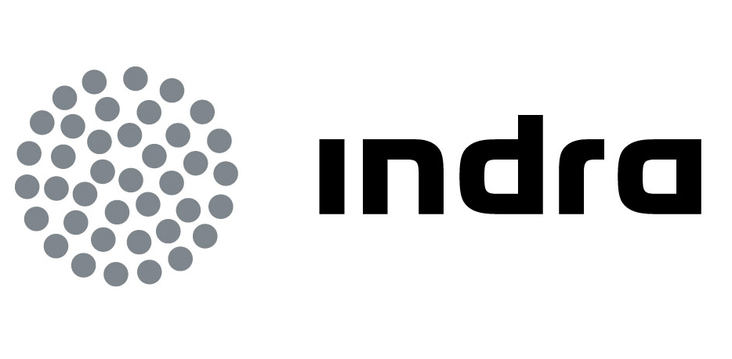 | Comunicado  à imprensa

INDRA RENOVA CONTRATO COM A ELETROBRAS DISTRIBUIÇÃO ACRE PARA PROVER SERVIÇOS DE MANUTENÇÃO

- Com a renovação, empresa de TI realizará as atualizações do Sistema de Gestão de Distribuição de Energia (OPEN SGD)

A Indra, uma das principais multinacionais de Tecnologia da Informação da Europa e América Latina, e a Eletrobras Distribuição Acre renovaram o contrato de serviços de manutenção para atualização do Sistema de Gestão de Distribuição de Energia (OPEN SGD), ferramenta que centraliza as informações e processos de negócios da empresa de energia. A Eletrobras Distribuição Acre é a concessionária federal de serviço público responsável pela distribuição e comercialização de energia elétrica para todo o Estado do Acre, atendendo cerca de 200 mil unidades consumidoras, em 22 municípios do estado, inclusive a capital Rio Branco.
A manutenção do sistema garantirá à concessionária realizar com eficiência toda a gestão de distribuição de energia elétrica, além da medição de tensão, cálculos, operações, projetos, manutenção da rede elétrica, GIS, indicadores, suporte, call center e relatórios gerenciais.

Para ofertar os serviços, a Indra empregará uma equipe multidisciplinar de profissionais altamente qualificados da fábrica de software, localizada em Campinas, interior de São Paulo, composta por gestores, líderes técnicos, analistas de suporte e de configuração, programadores e testadores.

O Sistema de Gestão de Distribuição de Energia da Indra (OPEN SGD) é utilizado por mais de 130 companhias no mundo, 40 delas no Brasil.

A Eletrobras Distribuição Acre é cliente da Indra desde 2004 e o contrato vem sendo renovado por vários anos consecutivos, comprovando a satisfação do cliente pelos produtos e serviços.

Indra no Brasil

A Indra está presente no Brasil desde 1996 com escritórios em São Paulo, Barueri, Belo Horizonte, Brasília e Rio de Janeiro. Conta com 1.500 profissionais e uma Fábrica de Software em Campinas, que atua como um laboratório avançado de P&D. A multinacional de TI tem no Brasil uma oferta diferenciada de soluções e serviços para os setores de Serviços Financeiros, Energia e Utilities, Segurança e Defesa, Transporte e Tráfego, AAPP e Saúde, Indústria e Consumo e Telecomunicações.

A Indra é uma das principais multinacionais de Tecnologia da Informação da Europa e da América Latina. É a segunda companhia européia de seu setor por investimentos em P&D, com cerca de 500 M€ investidos nos últimos três anos. As vendas em 2010 atingiram 2.557 M€ e sua atividade internacional representa atualmente 40%. Conta com mais de 31.000 profissionais e com clientes em mais de 110 países

